InventoryOS Pharmacy Module বাংলাদেশের ফার্মেসির জন্য সম্পূর্ণ ফিচার ও বিজনেস লজিক (যাতে একজন ফার্মেসি মালিক/ফার্মাসিস্ট দেখে বলে — “এটাই তো আমার দরকার ছিল!”)
এই মডিউলটি শুধু স্টক রাখার জন্য নয়। এটি ব্যবসার লাভ বাড়াবে, expiry loss কমাবে, সময় বাঁচাবে, DGDA/Model Pharmacy compliance সহজ করবে এবং প্রফেশনাল ইমেজ তৈরি করবে।
মূল লক্ষ্য (Value Proposition)
- Expiry waste ৭০-৯০% কমানো (FEFO + smart alerts)
- Stockout কমিয়ে বেশি বিক্রি
- দৈনন্দিন কাজ ৫০%+ দ্রুত করা (৩ ট্যাপে বিল)
- সুন্দর ড্যাশবোর্ড + রিপোর্ট দিয়ে স্মার্ট সিদ্ধান্ত নেওয়া
- Model Pharmacy / DGDA inspection-এ সহজে পাস করা

luvina.net
Step-by-Step Pharmacy Management Software Development
1. মেডিসিন / প্রোডাক্ট মাস্টার ম্যানেজমেন্ট
প্রয়োজনীয় ফিল্ডস (pharmacy_products extension table-এ):
- Generic Name + Brand Name (দুটোই সার্চেবল)
- Strength + Dosage Form (যেমন: Paracetamol 500mg Tablet)
- Manufacturer / Company
- Category (Therapeutic Class) + Sub-category
- Schedule Type (Antibiotic, Narcotic/Psychotropic, OTC, Prescription only, etc.)
- HSN Code + VAT Rate (configurable — medicines-এ reduced rate সাপোর্ট)
- MRP (Maximum Retail Price)
- Purchase Price (batch-wise)
- Unit of Measure + Conversion (Base unit: Tablet, Strip=10 Tablet, Box=10 Strip)
- Rack / Shelf / Location No
- Min Stock, Reorder Level, Max Stock
- Storage Condition (Room temp / Fridge / Cool & Dry)
- Is Prescription Required? (flag)
- Product Image / Photo (quick identification-এর জন্য — অনেক ফার্মেসিতে staff চিনতে পারে না)
- Barcode / QR support
বিজনেস লজিক:
- একই generic-এর একাধিক brand সাপোর্ট (বাংলাদেশে খুব কমন)
- Loose sale সাপোর্ট (যেমন ৫টা ট্যাবলেট বিক্রি করলে স্টক কাটবে সঠিকভাবে)
- Non-medicine items (surgical, baby care, cosmetics, supplements) ও সাপোর্ট করবে
2. ব্যাচ ও স্টক ম্যানেজমেন্ট (সবচেয়ে গুরুত্বপূর্ণ)
- প্রত্যেক incoming stock-এ Batch No + Mfg Date + Expiry Date mandatory
- Multi-batch tracking per product
- FEFO (First Expiry First Out) — স্বয়ংক্রিয়ভাবে enforce (override করলে reason লিখতে হবে)
- Real-time stock quantity (per batch + total)
- Physical Stock Audit + Variance log (reasons: Damage, Theft, Expiry, Recount, etc.)
- Negative stock কখনোই allow করবে না
UI Idea: স্টক দেখার সময় batch-wise list + colour coding (red = near expiry)
3. ক্রয় ও সাপ্লায়ার ম্যানেজমেন্ট
- Supplier master (Square, Beximco, Renata, local distributors, wholesalers)
- Purchase Order → GRN (Goods Receipt Note) with batch details
- Bill / Invoice entry + due payment tracking
- Supplier Return / Credit Note (short dated বা damaged)
- Purchase price history (batch-wise)
বিজনেস লজিক: নতুন stock receive করার সময় expiry date আজকের তারিখের অনেক আগে হলে alert দিবে।
4. বিক্রয় ও ডিসপেন্সিং (Quick & Loveable Flow)
- সার্চ: Brand / Generic / Category / Barcode / Rack No
- Quick Dispense Mode — ৩ ট্যাপে বিল (Search → Select batch (FEFO default) → Qty → Add)
- Prescription upload / notes / doctor name (record রাখার জন্য)
- Customer info (optional — loyalty বা credit-এর জন্য)
- Invoice print (thermal printer friendly) + WhatsApp/SMS share
- Credit sale + Due collection tracking
- Customer Return (batch linked + reason)
বিজনেস লজিক:
- বিক্রয়ের সময় স্বয়ংক্রিয়ভাবে FEFO batch সিলেক্ট করবে
- MRP-এর নিচে বিক্রি করলে warning (margin protection)
- VAT auto calculate (inclusive/exclusive configurable)
5. এক্সপায়ারি ও নিয়ার-এক্সপায়ারি ম্যানেজমেন্ট (সবচেয়ে বড় ভ্যালু)
- Dashboard-এ স্পষ্ট দেখাবে:
  - <7 দিন (Red — Critical)
  - <15 দিন (Orange)
  - <30 দিন (Yellow)
- Near Expiry section আলাদা করে রাখা যাবে
- Auto report: কত টাকার মাল near expiry-এ আছে
- Supplier-এ return process (short dated return policy অনুসারে)
- Expired stock quarantine → Destruction record (compliance-এর জন্য)
FEFO + Alert = এটাই ফার্মেসির সবচেয়ে বড় সমস্যা সমাধান করবে।
6. অ্যালার্ট, নোটিফিকেশন ও স্মার্ট সাজেশন
- Low stock alert (configurable threshold)
- Expiry alerts (30/15/7 days)
- Slow moving items report
- Overstock warning
- Daily sales vs target
- Smart Purchase Suggestion: “এই মাসে এই মেডিসিন বেশি বিক্রি হয়েছে, এখন stock কম, reorder করুন”
7. রিপোর্ট ও অ্যানালিটিক্স (যা মালিককে “Love” করাবে)
- Daily Sales Report (category-wise, top 10 products, profit)
- Stock Valuation Report (at Cost + at MRP)
- Expiry & Near-Expiry Report (value at risk)
- Fast / Slow Moving Items
- Purchase vs Sales Report
- Supplier Performance
- Profit & Loss (COGS batch-wise)
- VAT / Tax Report
- Inventory Turnover Ratio + Days Sales of Inventory (DSI)
- Customer-wise sales history (যদি tracked হয়)
ড্যাশবোর্ড একদৃষ্টিতে দেখাবে: আজকের বিক্রি, মোট স্টক ভ্যালু, near expiry count, low stock count।
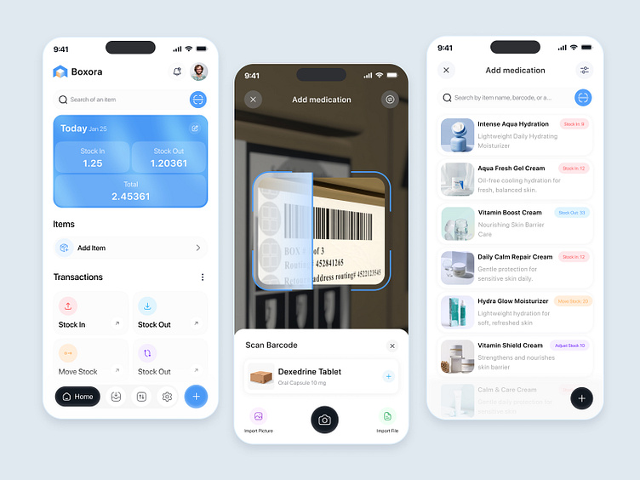
dribbble.com
Inventory Management Mobile App UI by Arafat Rahman on Dribbble
8. কমপ্লায়েন্স ও অডিট (DGDA / Model Pharmacy)
- Full Audit Trail (কী পরিবর্তন করেছে, কে, কখন, কেন)
- Batch-wise sales traceability (recall-এর জন্য)
- Controlled drug register (যদি applicable হয়)
- Temperature log entry (fridge items-এর জন্য)
- Drug License info storage
- Sales register with dispenser info
9. ইউজার রোলস ও অ্যাক্সেস কন্ট্রোল
- Owner / Admin (full access)
- Pharmacist (dispense + view reports)
- Sales Staff (only dispense + limited view)
- Per-business credentials (যেমন blueprint-এ আছে)
10. অতিরিক্ত ভ্যালু-অ্যাডেড ফিচারস (যা “Worth of Value” করবে)
- PWA + Offline Mode — ইন্টারনেট না থাকলেও চলবে, পরে sync হবে (বাংলাদেশে খুব জরুরি)
- Product Photo upload (quick identification)
- Voice search (Bengali) — ভবিষ্যতে
- Loyalty / Points system (simple)
- WhatsApp invoice sharing
- Multi-branch ready (later phase)
- Mobile-first, large touch targets, clean & colorful UI (pharmacy-এর জন্য green accent)
- Bengali + English bilingual
সারাংশ: কেন এই সিস্টেম ফার্মেসি মালিক “Love” করবে?
- Expiry loss কমবে → সরাসরি লাভ বাড়বে
- দৈনন্দিন কাজ অনেক সহজ ও দ্রুত হবে
- সুন্দর ড্যাশবোর্ড + রিপোর্ট দেখে ব্যবসা বুঝতে পারবে
- DGDA / Model Pharmacy-এর জন্য প্রস্তুত থাকবে
- Staff-এর উপর নির্ভরশীলতা কমবে (owner remotely দেখতে পারবে)

InventoryOS Pharmacy Module-এ AI ফিচার যোগ করে এটাকে আরও স্মার্ট ও ইউজার-ফ্রেন্ডলি করা যাবে। বাংলাদেশের ফার্মেসির জন্য AI খুবই মূল্যবান হবে, কারণ এটি সময় বাঁচাবে, ভুল কমাবে এবং লাভ বাড়াবে।
- গুরুত্বপূর্ণ: ইউজারের পুরোপুরি কন্ট্রোল থাকবে — সেটিংসে একটা টগল ("Enable AI Features") রাখবেন। চাইলে পুরো AI বন্ধ করে রাখতে পারবেন। প্রত্যেক AI ফিচার আলাদা আলাদা opt-in করা যাবে।

প্রস্তাবিত AI ফিচারস (Pharmacy-এর জন্য প্রায়োরিটাইজড)
• Alternative Medicine Suggestion — Generic substitute বা সস্তা অপশন দেখাবে
• • Voice Search (Bengali supported) — “প্যারাসিটামল দেখাও”
• Quick Report Generation — “আজকের বিক্রি দেখাও” বললে রিপোর্ট জেনারেট
Demand Forecasting & Reorder Suggestion — গত মাসের বিক্রির ভিত্তিতে বলবে “এই মেডিসিন ১৫ দিন পর শেষ হয়ে যাবে, এখনি অর্ডার করুন”
• Expiry Risk Prediction — কোন ব্যাচ কত দিনের মধ্যে শেষ করতে হবে
• Purchase Optimization — কত পরিমাণ কিনলে expiry waste কম হবে

